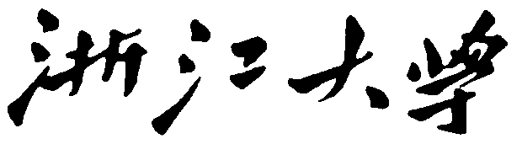

专用剪铁机摆动刀剪的传动装置
设计报告

姓名： | 赵烁荣
学院： | 机械工程学院
专业： | 机械工程
学号： | 3220103394
指导老师： | 陈燕虎

2025年 3月

目录
1.设计目标 3
1.1 设计总体方案图 3
1.2 主要技术参数条件及分析 3
2.传动方案分析 4
2.1传动方案概述 4
2.2传动比的设计 4
2.3方案比较表 4
3.选择原动机 4
3.1选取电动机类型 4
3.2确定电动机转速 5
3.3对以上步骤进行重新计算 5
4.计算传动装置总传动比并分配各级传动比 6
4.1传动装置总传动比 6
4.2分配传动装置各级传动比 6
5.计算传动装置运动和动力参数 6
6. 减速器外传动零件设计 7
6.1 带传动的设计：基础参数确定 7
6.2 V带选型计算 7
6.3 带轮基准直径 7
6.4确定带长 8
6.5验算包角 8
6.6计算带的根数 8
6.7确定带预紧力 8
6.8确定压轴力 8
6.9 V带轮设计 8
7. 减速器内传动零件设计 9
7.1 高速级齿轮的设计 9
7.2 低速级齿轮的设计 10
7.3 齿轮结构设计 11
8.轴的设计、校核 12
8.1 高速轴Ⅰ的设计计算 12
8.2 中间轴Ⅱ的设计计算 13
8.3 低速轴Ⅲ的设计计算 14
8.4 高速轴的校核： 16
8.5 中间轴的校核： 18
8.6低速轴的校核 20
9.轴承寿命校核 22
9.1高速轴Ⅰ轴承寿命的设计计算 22
9.2中间轴Ⅱ轴承寿命的设计计算 22
9.3低速轴Ⅲ轴承寿命的设计计算 23
10键的设计与轴承校核 23
10.1对于带轮： 23
10.2对于高速级小齿轮： 23
10.3对于高速级大齿轮： 24
10.4对于低速级小齿轮： 24
10.5对于低速级大齿轮： 24
10.6对于连杆： 25
11. 圆柱齿轮减速器：铸造箱体结构尺寸 25

1.设计目标
为了实现专用剪铁机摆动刀剪传动的功能，进行了以下设计。

1.1 设计总体方案图
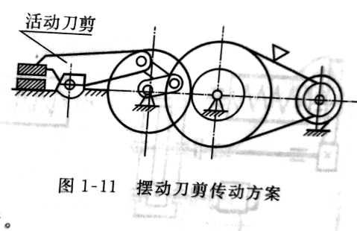

1.2 主要技术参数条件及分析
- 摆动刀剪每分钟剪铁23次（允差±5%）
- 平均所需驱动功率约6kW
- 空载起动，载荷有中等冲击，两班制，室内工作
- 使用期限十年，大修期三年
- 该机器动力来源为三相交流电
- 在中等规模机械厂小批生产
分析
- 每分钟剪铁次数通过计算可知$23×\left(1±5\%\right)=\left(21.85∼24.15\right)次/分钟$
- 两班制即一天工作16个小时，工作时间较长，十年寿命，对装置寿命要求较高

2.传动方案分析

2.1传动方案概述
由设计题目我们可以知道：
在低速级，剪铁机工作速度低，但是载荷较大且存在中等冲击，运动规律并不存在特殊要求，因此没有必要且不适合选用凸轮结构，而应该采用连杆机构变换运动。
而在高速级，相较链传动与齿轮传动，带传动维护相对简单，而且能够起到缓冲吸震的效果。在发生过载时，带能在带轮上打滑，从而起到安全保护的作用。
采用蜗轮蜗杆传动虽然能够获得更小的尺寸与平稳传动，但是蜗轮蜗杆传动效率低，能量损失大，且成本较高。

2.2传动比的设计
高速级：高传动比v带传动
低速级：低传动比齿轮传动
原因：带传动放在高速级，可以充分发挥带传动缓冲吸震且平稳性好的特点，而将齿轮设置在低速级，可以避免冲击，振动与噪声。

2.3方案比较表
序号 | 类型 | 优缺点 | 评价
1 | 带，齿轮与凸轮结构传动 | 运动规律易控制，但是不建议用于冲击场合 | 设计运动规律并没有很复杂，而且存在冲击，不推荐使用
2 | 带，齿轮与曲柄传动 | 传动较为平稳，容易维护，但是机构尺寸可能较大 | 推荐采用此方案进行设计
3 | 齿轮与连杆传动 | 传动平稳，但是无法起到缓冲载荷与冲击的效果且较难维护 | 不建议采用
4 | 蜗轮蜗杆传动 | 传动平稳，但是能量损耗大且成本较高 | 不建议采用
最终选择方案2进行设计。

3.选择原动机

3.1选取电动机类型
根据设计要求与工作条件选择Y系列的一般用途全封闭兹扇冷鼠笼型三相异步电动机。
②确定电动机功率
由设计原始数据知平均驱动功率为6kW，则由电机输出功率计算公式
$$P_{0}=\frac{P_{w}}{η}$$
由表格2-4与式（2-4），取v带传动效率$η_{b}=0.96$，滚动轴承效率$η_{r}=0.995$，八级精度齿轮传动（稀油润滑）效率$η_{g}=0.97$，计算得到
$$η=η_{b}η_{g}η_{r}^{2}=0.92$$
因此：
$P_{0}=\frac{P_{w}}{η}=6.5kW$.
按照表格8-190中Y系列电动机技术数据，选择电机额定功率7.5kW。

3.2确定电动机转速
工作轴转速由题目可知：$n_{w}=23r/min$
按照表2-1推荐的各传动机构传动比范围：v带传动比范围$i_{b}^{'}=2∼4$，单级圆柱齿轮传动比范围$i_{g}^{'}=3∼5$，则总传动比范围为$i^{'}=2×3∼4×5=6∼20$，则电动机转速范围：
$$n^{'}=i^{'}n_{w}=23×\left(6∼20\right)=\left(128∼460\right)r/min$$
由此可以注意到没有电机的转速符合这一范围，由此采取二级齿轮减速，这与书上的推荐方案不一致，通过粗略计算，可以了解到书中将带传动的传动比设置为7，虽然v带传动能够承受这样的传动比，但是会对带传动的寿命产生影响，同时还会导致能量损耗增加与运动平稳性下降等不良后果。
改为两级齿轮减速重新进行计算：
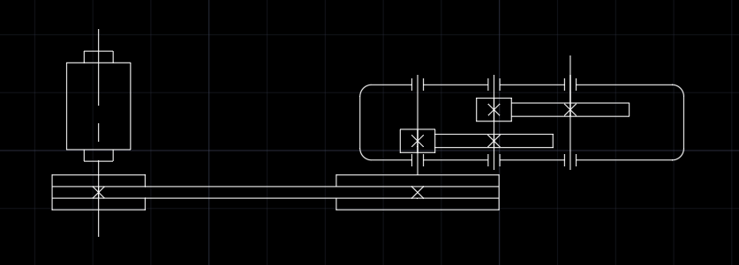

3.3对以上步骤进行重新计算
$$η=η_{b}{η_{g}}^{2}η_{r}^{3}=0.89$$
$P_{0}=\frac{P_{w}}{η}=6.71kW$.
按照表格8-190中Y系列电动机技术数据，选择电机额定功率7.5kW。
$i^{'}=2×3×3∼4×5×5=18∼100$，
$$n^{'}=i^{'}n_{w}=23×\left(18∼100\right)=\left(414∼2300\right)r/min$$
符合的同步转速有750r/min，1000r/min，1500r/min，综合考虑电机各项参数，最终选取Y132M-4.满载转速1440r/min

4.计算传动装置总传动比并分配各级传动比

4.1传动装置总传动比
$$i=\frac{n_{m}}{n_{w}}=62.61$$

4.2分配传动装置各级传动比
为使v带传动传动外廓尺寸不会过大，取传动比$i_{b}=3.5$，则齿轮传动比可选取$i=17.89$,精确拆解为两级齿轮传动$i_{g1}=4.82，i_{g2}=3.71$

5.计算传动装置运动和动力参数
由式（2-6），各轴转速分别为
Ⅰ轴：$n_{Ⅰ}=\frac{n_{m}}{i_{b}}=411.43r/min$
Ⅱ轴：$n_{Ⅱ}=\frac{n_{m}}{i_{g1}}=85.36r/min$
Ⅲ轴（工作轴）：$n_{Ⅲ}=\frac{n_{m}}{i_{g2}}=23.00r/min$
由式（2-7），各轴输入功率分别为
Ⅰ轴：$P_{Ⅰ}=P_{0}∙η_{b}=6.441kW$.
Ⅱ轴：$P_{Ⅱ}=P_{Ⅰ}∙η_{r}∙η_{g}=6.217kW$.
Ⅲ轴（工作轴）：$P_{Ⅲ}=P_{Ⅱ}∙η_{r}∙η_{g}=6.000kW$.
由式（2-8），各轴输入转矩分别为
Ⅰ轴：$T_{Ⅰ}=9550\frac{P_{Ⅰ}}{n_{Ⅰ}}=149.51\left(N∙m\right)$.
Ⅱ轴：$T_{Ⅱ}=9550\frac{P_{Ⅱ}}{n_{Ⅱ}}=695.55\left(N∙m\right)$.
Ⅲ轴（工作轴）：$T_{Ⅲ}=9550\frac{P_{Ⅲ}}{n_{Ⅲ}}=2491.30\left(N∙m\right)$.
电动机轴输出转矩：$T_{0}=9550\frac{P_{0}}{n_{0}}=44.50\left(N∙m\right)$.
参数 | 电动机轴 | Ⅰ轴 |  | Ⅱ轴 |  | Ⅲ轴（工作轴）
转速n(r/min) | 1440 | 411.43 |  | 85.36 |  | 23.00
功率P(kW) | 6.71 | 6.441 |  | 6.217 |  | 6.000
转矩T(N·m) | 44.50 | 149.51 |  | 695.55 |  | 2491.30
传动比i | 3.50 |  | 4.82 |  | 3.71
效率η | 0.96 |  | 0.965 |  | 0.965

6. 减速器外传动零件设计

6.1 带传动的设计：基础参数确定
每日工作时间：两班制
确认设计中所计算得到的参数
参数 | 电动机轴 | Ⅰ轴 |  | Ⅱ轴 |  | Ⅲ轴（工作轴）
转速n(r/min) | 1440 | 411.43 |  | 85.36 |  | 23.00
功率P(kW) | 6.71 | 6.441 |  | 6.217 |  | 6.000
转矩T(N·m) | 44.50 | 149.51 |  | 695.55 |  | 2491.30
传动比i | 3.50 |  | 4.82 |  | 3.71
效率η | 0.96 |  | 0.965 |  | 0.965

6.2 V带选型计算
确定计算功率$P_{ca}=K_{A}∙P=1.4×6.71=9.39kW$
其中工况指数根据两班制（一天工作十六小时，轻载启动，中等冲击载荷）得到$K_{A}=1.4$
根据普通V带选型图，选用普通V带A型

6.3 带轮基准直径
参考，普通V带选型图以及小带轮基准尺寸表，选取基准直径$d_{d1}=80mm$，由此：$d_{d2}=80×3.5=280mm$。
验算带速：$V=\frac{πn_{m}d_{d1}}{60×1000}=6.03m/s$，符合带速所需的范围。
计算中心距初值：$0.7\left(d_{d1}+d_{d2}\right)≤a_{0}≤2\left(d_{d1}+d_{d2}\right)$由此可知：$252mm≤a_{0}≤720mm$。因此选取$a_{0}=400mm$

6.4确定带长
$$L_{0}=2a_{0}+\frac{π}{2}\left(d_{d1}+d_{d2}\right)+\frac{{\left(d_{d2}-d_{d1}\right)}^{2}}{4a_{0}}≈1448.6mm$$
根据标准带长选取A带长1430mm。根据带长计算中心距变动范围：
$$a=a_{0}+\frac{L_{d}-L_{d0}}{2}=390.69mm$$
由此可以计算得到：中心距的变动范围是$a-0.015L_{d}≤a^{'}≤a+0.03L_{d}$
即$386.49mm≤a^{'}≤399.09mm$

6.5验算包角
通常小带轮上的包角$α_{1}$小于大带轮上的包角$α_{2}$，小带轮上的临界摩擦力小于大带轮上的临界摩擦力。因此，打滑通常发生在小带轮上。为了提高带传动的工作能力，应使$α_{1}≈180°-\frac{d_{d2}-d_{d1}}{a}×57.3°≈144.8°≥120°$，可知满足条件。

6.6计算带的根数
$$z=\frac{P_{ca}}{\left(P_{0}+∆P_{0}\right)K_{∝}K_{L}}=9$$
$P_{ca}$为计算功率9.39kW，$K_{∝}$为包角修正系数0.91，$K_{L}$为带长修正系数0.96，$P_{0}$为单条普通v带额定功率1.07kW，额定功率增量：0.17kW。

6.7确定带预紧力
$$F_{0}=500\left(\frac{2.5}{K_{a}}-1\right)\frac{P_{d}}{zv}+mv^{2}=155.04N$$

6.8确定压轴力
$$F_{P}=2zF_{0}\sin{\frac{α_{1}}{2}}=2660.1N$$

6.9 V带轮设计
V带轮材料选用HT150, Y132M-4电机轴径38mm，当带轮基准直径$D_{d}≤2.5d$时，采用实心式：所以小带轮采用实心式带轮；而大带轮为280mm，小于300mm可以采用孔板式。

7. 减速器内传动零件设计

7.1 高速级齿轮的设计
选用材料：
传动无特殊要求，传动有中等冲击，为便于制造，采用软齿面直齿轮；
小齿轮 40MnB 调质，241-286HBS；
大齿轮 45 钢正火，169-217HBS。

对于一级齿轮传动，选取：小齿轮齿数为20，则大齿轮齿数为96（圆整后）。
齿轮压力角无特殊情况为20°。
按照《机械设计》163页，式（6-55）一对钢制外啮合标准直齿圆柱齿轮设计公式为：
$$d_{1}≥\sqrt[3]{{\left(\frac{671}{\left[σ_{H}\right]}\right)}^{2}\frac{u+1}{u}\frac{KT_{1}}{ψ_{d}}}$$
小齿轮转矩：$T_{1}=149.51N·m=149510N·mm$；
齿数：$i_{f}=4.82$，取$z_{1}=20$，大齿轮齿数$z_{2}=i_{f}×z_{1}=4.82×23=96.4$，取$z_{2}=96$；
由于本次设计齿轮转速不高，功率不大，因此选择齿轮精度为8级精度；
由齿轮非对称布置，软齿面，载荷变动较大，因此齿宽系数取$ψ_{d}=0.8$；
载荷变动较大，非对称布置，轴的刚度较大，载荷综合系数取$K=1.6$；
极限接触应力$σ_{Hlim1}=720MPa$，$σ_{Hlim2}=460MPa$，安全系数取$S_{H}=1$，则许用接触应力$\left[σ_{H}\right]=460MPa$；
计算小齿轮分度圆直径：
$$d_{1}≥\sqrt[3]{{\left(\frac{671}{\left[σ_{H}\right]}\right)}^{2}\frac{u+1}{u}\frac{KT_{1}}{ψ_{d}}}=94.659mm；$$
由此，模数$m=\frac{d_{1}}{z_{1}}=\frac{94.659}{20}=4.7$，取$m=5；$
计算主要尺寸和圆周速度：
分度圆直径：$d_{1}=m×z_{1}=100mm$，$d_{2}=m×z_{2}=480mm$；
中心距：$a_{1}=\frac{m}{2}×(z_{1}+z_{2})=290mm$；
齿宽：$b=ψ_{d}×d_{1}=80$，取$b_{1}=88mm$，$b_{2}=80mm$；
圆周速度：$v_{12}=\frac{πd_{1}n_{1}}{60000}=\frac{π×100×411.43}{60000}=2.154m/s≤6m/s$，可知符合8级精度传递动力圆柱齿轮的圆周速度要求。
校核齿根弯曲强度
齿根弯曲强度的校核公式为：
$$σ_{F}=\frac{2{KT}_{1}Y_{Fs}}{bm^{2}z_{1}}<[σ_{F}]$$
- 复合齿形系数：由《机械设计》151页，图6.30可得$Y_{Fs1}=4.25,Y_{Fs2}=3.95$；
- 极限弯曲应力$σ_{Flim1}=540MPa$，$σ_{Flim2}=360MPa$，安全系数取$S_{F}=1.25$，则许用弯曲应力$\left[σ_{F1}\right]=432MPa$，$\left[σ_{F2}\right]=288MPa$；
- $K=1.6，T_{1}=149510N·mm$，$b_{2}=80mm$，$m=5$
- 校核计算：
$$σ_{F1}=\frac{2{KT}_{1}Y_{Fs}}{bm^{2}z_{1}}=\frac{2×1.6×149510×4.25}{80×25×20}=50.83MPa<[σ_{F1}]$$
$$σ_{F2}=σ_{F1}\frac{Y_{Fs2}}{Y_{Fs1}}=47.25MPa<[σ_{F2}]$$
校核计算安全。

7.2 低速级齿轮的设计
选用材料：
传动无特殊要求，传动有中等冲击，为便于制造，采用软齿面直齿轮；
小齿轮 40MnB 调质，241-286HBS；
由于大齿轮尺寸较大,因此选用铸钢铸铁材料:
大齿轮 ZG35SiMn 正火、回火、调质197～248
对于齿轮传动，选取：小齿轮齿数为23，则大齿轮齿数为85（圆整后）。
齿轮压力角无特殊情况为20°。
按照《机械设计》163页，式（6-55）一对钢制外啮合标准直齿圆柱齿轮设计公式为：
$$d_{1}≥\sqrt[3]{{\left(\frac{671}{\left[σ_{H}\right]}\right)}^{2}\frac{u+1}{u}\frac{KT_{1}}{ψ_{d}}}$$
小齿轮转矩：$T_{1}=695.55N·m=695550N·mm$；
齿数：$i_{f}=3.71$，取$z_{1}=23$，大齿轮齿数$z_{2}=i_{f}×z_{1}=3.71×23=85.33$，取$z_{2}=85$；
由于本次设计齿轮转速不高，功率不大，因此选择齿轮精度为8级精度；
由齿轮非对称布置，软齿面，载荷变动较大，因此齿宽系数取$ψ_{d}=0.8$；
载荷变动较大，非对称布置，轴的刚度较大，载荷综合系数取$K=1.6$；
极限接触应力$σ_{Hlim1}=720MPa$，$σ_{Hlim2}=430MPa$，安全系数取$S_{H}=1$，则许用接触应力$\left[σ_{H}\right]=430MPa$；
计算小齿轮分度圆直径：
$$d_{1}≥\sqrt[3]{{\left(\frac{671}{\left[σ_{H}\right]}\right)}^{2}\frac{u+1}{u}\frac{KT_{1}}{ψ_{d}}}=162.43mm；$$
由此，模数$m=\frac{d_{1}}{z_{1}}=\frac{162.43}{23}=7.062$，取$m=7；$
计算主要尺寸和圆周速度：
分度圆直径：$d_{1}=m×z_{1}=161mm$，$d_{2}=m×z_{2}=595mm$；
中心距：$a_{1}=\frac{m}{2}×(z_{1}+z_{2})=378mm$；
齿宽：$b=ψ_{d}×d_{1}=128.8$，取$b_{1}=138mm$，$b_{2}=129mm$；
圆周速度：$v_{12}=\frac{πd_{1}n_{1}}{60000}=\frac{π×161×85.36}{60000}=0.72m/s≤6m/s$，可知符合8级精度传递动力圆柱齿轮的圆周速度要求。
校核齿根弯曲强度
齿根弯曲强度的校核公式为：
$$σ_{F}=\frac{2{KT}_{1}Y_{Fs}}{bm^{2}z_{1}}<[σ_{F}]$$
复合齿形系数：由《机械设计》151页，图6.30可得$Y_{Fs1}=3.95$，$Y_{Fs2}=4.0$；
极限弯曲应力$σ_{Flim1}=540MPa$，$σ_{Flim2}=280MPa$，安全系数取$S_{F}=1.25$，则许用弯曲应力$\left[σ_{F1}\right]=432MPa$，$\left[σ_{F2}\right]=224MPa$；
$K=1.6，T_{1}=695550N·mm$，$b_{2}=129mm$，$m=7$
校核计算：
$$σ_{F1}=\frac{2{KT}_{1}Y_{Fs}}{bm^{2}z_{1}}=\frac{2×1.6×695550×3.95}{129×49×23}=60.47MPa<[σ_{F1}]$$
$$σ_{F2}=σ_{F1}\frac{Y_{Fs2}}{Y_{Fs1}}=61.24MPa<[σ_{F2}]$$
校核计算安全。
将以上算得的齿轮参数列表如下：
两级齿轮的设计参数表
参数 | 高速级小齿轮 | 高速级大齿轮 | 低速级小齿轮 | 低速级大齿轮
模数𝑚(𝑚𝑚) | 5 |  | 7
中心距𝑎(𝑚𝑚) | 290 |  | 378
齿数𝑧 | 20 | 96 | 23 | 85
分度圆直径𝑑(𝑚𝑚) | 100 | 480 | 161 | 595
齿宽𝑏(𝑚𝑚) | 88 | 80 | 138 | 129

7.3 齿轮结构设计
高速级小齿轮通过键与Ⅰ轴连接；
高速级大齿轮通过键与Ⅱ轴连接，为减轻质量采用镂空结构，毛坯模锻锻造；
低速级小齿轮通过键与Ⅱ轴连接；
低速级大齿轮通过键与Ⅲ轴连接，为减轻质量采用镂空结构，铸造。

8.轴的设计、校核

8.1 高速轴Ⅰ的设计计算
①选择材料
设计减速器功率中等，转速相对较低且无特殊要求，因此选用45号钢作为轴的材料。为保证轴的机械性能，对45号钢进行调质处理，处理后硬度约为217-255 HBS，查《机械设计》288页，表12.1：$σ_{B}=650MPa$。
②估算最小轴径
参考《机械设计》292页，式（12-2），可以得到轴径计算公式：
$$d≥C\sqrt[3]{\frac{P}{n}}$$
由于材料为 45 号钢且承受较大弯矩，由《机械设计》292页，表12.2：取𝐶 =110。
$$d≥C\sqrt[3]{\frac{P}{n}}=110·\sqrt[3]{\frac{6.441}{411.43}}=27.52mm$$
计算所得为最小轴径，即外伸端轴径,由于该轴段有键槽，应加大3%-7%并圆整,初步确定外伸端轴径为$30mm$。
- 轴各段直径的确定
- 由于最外端的轴需要固定带轮，因此选择32mm。
- 取定位轴肩$h=2.5mm$,非定位轴肩$h^{'}=1.5mm$
- 二段轴为定位轴肩，取37mm。
- Ⅲ段轴要安装轴承，非定位轴肩,该段直径定为40mm.
- Ⅳ段轴轴径为定位轴肩，定为45mm。
- Ⅴ段轴作为齿轮定位轴肩，轴径50mm
- Ⅵ安装齿轮，由于齿轮分度圆直径为100mm，齿根圆到键端面距离达到2.5倍模数,因此选用键安装齿轮。轴径48mm
- Ⅶ段轴定位轴承，轴径45mm
- Ⅷ段轴要安装轴承，非定位轴肩,该段直径定为40mm.
- 轴各段长度的确定
- Ⅰ段轴安装带轮，长度大于$\left(1.7\sim 2\right)d_{1}=\left(51\sim 60\right)mm$,选取56mm
- Ⅱ段轴,轴承端盖螺钉齿轮M12,预留螺钉去除长度$M≥\left(3.5\sim 4\right)d_{3}=\left(42\sim 48\right)mm$取45mm.Ⅲ段轴安装轴承和挡油环轴承端盖厚度:$e=1.2d_{3}=14.4mm$,取$e=15mm$垫片厚度2mm,总长105mm，
- Ⅲ段轴安装轴承，总长度39mm.
- Ⅳ段轴综合考虑齿轮与箱体内壁的距离、轴承与箱体内壁距离，以及二级齿轮的宽度，定该段长度为157mm。
- Ⅴ段轴考虑齿轮的定位，选定该段10mm。
- Ⅵ段轴安装齿轮，总长度86mm。
- Ⅶ段轴齿轮定位，该段长度选为15mm。
- Ⅷ段轴安装轴承，长度为40mm。

高速轴尺寸表(mm)
序号 | Ⅰ | Ⅱ | Ⅲ | Ⅳ | Ⅴ | Ⅵ | Ⅶ | Ⅷ
轴径 | 32 | 37 | 40 | 45 | 50 | 48 | 45 | 40
长度 | 56 | 105 | 39 | 157 | 10 | 86 | 15 | 40

8.2 中间轴Ⅱ的设计计算
①选择材料
设计减速器功率中等，转速相对较低且无特殊要求，因此选用45号钢作为轴的材料。为保证轴的机械性能，对45号钢进行调质处理，处理后硬度约为217-255 HBS，查《机械设计》288页，表12.1：$σ_{B}=650MPa$。
②估算最小轴径
参考《机械设计》292页，式（12-2），可以得到轴径计算公式：
$$d≥C\sqrt[3]{\frac{P}{n}}$$
由于材料为 45 号钢且承受较大弯矩，由《机械设计》292页，表12.2：取𝐶 =110。
$$d≥C\sqrt[3]{\frac{P}{n}}=110·\sqrt[3]{\frac{6.217}{85.36}}=45.93mm$$
计算所得为最小轴径，即外伸端轴径,由于该轴段有键槽，应加大3%-7%并圆整,初步确定最小轴径为$50mm$。
- 轴各段直径的确定
取定位轴肩$h=3.5mm$,非定位轴肩$h^{'}=1.5mm$
- Ⅰ段轴为安装轴承，取75mm。
- Ⅱ段轴安装齿轮,由于齿轮力较大，轴径取78mm
- Ⅲ为定位轴肩,取85mm
- Ⅳ，Ⅴ段轴同理

- 轴各段长度的确定
- Ⅰ段轴为安装轴承，长度取73mm。
- Ⅱ段轴安装齿轮,取136mm
- Ⅲ段轴为定位轴肩,取20mm
- Ⅳ段轴安装齿轮,取78mm
- Ⅴ段轴位安装轴承,长度取77mm

中间轴尺寸表(mm)
序号 | Ⅰ | Ⅱ | Ⅲ | Ⅳ | Ⅴ
轴径 | 75 | 78 | 85 | 78 | 75
长度 | 73 | 136 | 20 | 78 | 77

8.3 低速轴Ⅲ的设计计算
①选择材料
设计减速器功率中等，转速相对较低且无特殊要求，因此选用45号钢作为轴的材料。为保证轴的机械性能，对45号钢进行调质处理，处理后硬度约为217-255 HBS，查《机械设计》288页，表12.1：$σ_{B}=600MPa$。
②估算最小轴径
参考《机械设计》292页，式（12-2），可以得到轴径计算公式：
$$d≥C\sqrt[3]{\frac{P}{n}}$$
由于材料为 45 号钢且承受较大弯矩，由《机械设计》292页，表12.2：取𝐶 =110。
$$d≥C\sqrt[3]{\frac{P}{n}}=110·\sqrt[3]{\frac{6.000}{23.00}}=70.29mm$$
计算所得为最小轴径，即外伸端轴径,由于该轴段有键槽，应加大3%-7%并圆整,初步确定最小轴径为$75mm$。
③轴各段直径的确定
取定位轴肩$h=2.5mm$,非定位轴肩$h^{'}=1.5mm$
- Ⅰ段轴为外伸轴,取最小轴径75mm。
- Ⅱ段轴安装轴承定位,轴径取80mm
- Ⅲ段轴安装轴承,轴径取85mm
- Ⅳ段轴承定位轴径取92mm
- Ⅴ段轴齿轮定位,轴径取97mm
- Ⅵ段轴安装齿轮,轴径取92mm
- Ⅶ段轴轴承定位,轴径取88mm
- Ⅷ段轴安装轴承,轴径取85mm

- 轴各段长度的确定
- Ⅰ段轴为外伸轴,取长度130mm。
- Ⅱ段轴安装轴承定位, 长度取80mm
- Ⅲ段轴安装轴承, 长度取64mm
- Ⅳ段轴承定位，长度取101.5mm
- Ⅴ段轴齿轮定位, 长度取20mm
- Ⅵ段轴安装齿轮, 长度取127mm
- Ⅶ段轴轴承定位, 长度取19.5mm
- Ⅷ段轴安装轴承, 长度取66mm

低速轴尺寸表(mm)
序号 | Ⅰ | Ⅱ | Ⅲ | Ⅳ | Ⅴ | Ⅵ | Ⅶ | Ⅷ
轴径 | 75 | 80 | 85 | 92 | 97 | 92 | 88 | 85
长度 | 130 | 80 | 64 | 101.5 | 20 | 127 | 19.5 | 66
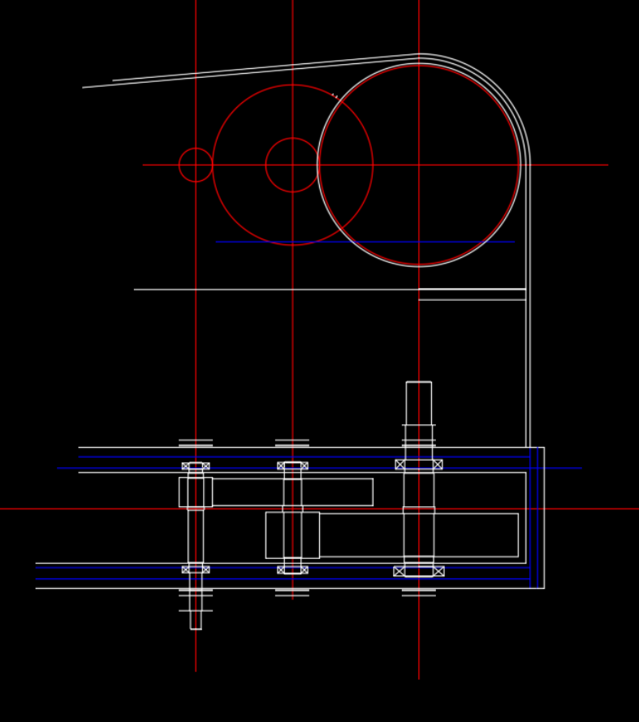

8.4 高速轴的校核：
参数 | 电动机轴 | Ⅰ轴 | Ⅱ轴 | Ⅲ轴（工作轴）
转速n(r/min) | 1440 | 411.43 | 85.36 | 23.00
功率P(kW) | 6.71 | 6.441 | 6.217 | 6.000
转矩T(N·m) | 44.50 | 149.51 | 695.55 | 2491.30
高速轴尺寸表(mm)
序号 | Ⅰ | Ⅱ | Ⅲ | Ⅳ | Ⅴ | Ⅵ | Ⅶ | Ⅷ
轴径 | 32 | 37 | 40 | 45 | 50 | 48 | 45 | 40
长度 | 55 | 114 | 30 | 157 | 10 | 86 | 15 | 31
第Ⅰ段受到带轮带来的压轴力：
$$F_{Q}=2zF_{0}\sin{\frac{α_{1}}{2}}=2660N$$
第六段受到齿轮带来的切向力：
$$F_{T}=\frac{2T}{d}=6645N$$
由力矩平衡可以得到：
$$F_{Q}×146.5-F_{T}×235.5+F_{BV}×319=0$$
$$F_{BV}=3684N$$
由受力平衡可以得到：
$$F_{AV}=F_{Q}+F_{T}-F_{BV}=5621N$$
由齿轮1径向力：
$$F_{R}=F_{T}\tan{α}=2419N$$
取力矩平衡，可以得到：
$$F_{R}×235.5=F_{BH}×319$$
$$F_{BH}=1786N$$
由受力平衡可以得到：
$$F_{AH}=F_{R}-F_{BH}=633N$$
铅垂面弯矩：
$$M_{AV}=F_{Q}×l_{1}=2660×146.5=389690N·mm$$
$$M_{TV}=F_{BV}×83.5=307614N·mm$$
水平面弯矩：
$$M_{RH}=F_{AH}×235.5=149071.5N·mm$$

合成弯矩：
$$M_{A}=\sqrt{M_{AV}^{2}+0}=389690N·mm$$
$$M_{1}=\sqrt{M_{TV}^{2}+M_{RH}^{2}}=341831N·mm$$
由45号钢材料$\left[σ_{-1}\right]=60MPa，\left\{σ_{0}\right]=100MPa$，则$α=0.6$
可以计算得到当量弯矩：
$$M_{e1r}=\sqrt{M_{1}^{2}+0}=341831N$$
$$M_{e1l}=\sqrt{M_{1}^{2}+{\left(αT\right)}^{2}}=353406N$$
$$M_{eA}=\sqrt{M_{A}^{2}+{\left(αT\right)}^{2}}=399882N$$

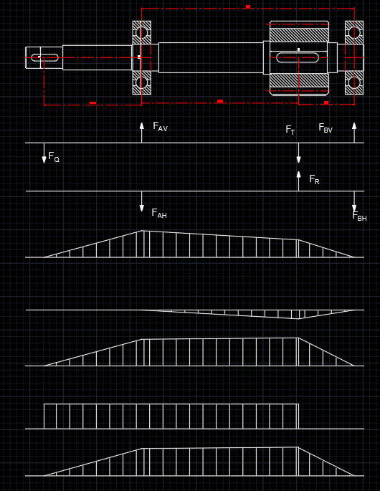
校核危险处：
$$d_{1}≥\sqrt[3]{\frac{M_{e1l}}{0.1\left[σ_{-1}\right]}}=40.54mm<48mm$$
由此校核得到高速轴的强度足够

8.5 中间轴的校核：
参数 | 电动机轴 | Ⅰ轴 | Ⅱ轴 | Ⅲ轴（工作轴）
转速n(r/min) | 1440 | 411.43 | 85.36 | 23.00
功率P(kW) | 6.71 | 6.441 | 6.217 | 6.000
转矩T(N·m) | 44.50 | 149.51 | 695.55 | 2491.30
中间轴尺寸表(mm)
序号 | Ⅰ | Ⅱ | Ⅲ | Ⅳ | Ⅴ
轴径 | 75 | 78 | 85 | 78 | 75
长度 | 73 | 136 | 20 | 78 | 77
第Ⅱ段受到齿轮带来的切向力：
$$F_{T}=\frac{2T}{d}=17835N$$
由力矩平衡可以得到：
$$F_{T}×116.25+F_{T}×245.75=F_{BV}×337$$
$$F_{BV}=19158N$$
由受力平衡可以得到：
$$F_{AV}=2F_{T}-F_{BV}=16152N$$
由齿轮1径向力：
$$F_{R}=F_{T}\tan{α}=6491N$$
取力矩平衡，可以得到：
$$F_{R}×116.25+F_{R}×245.75=F_{BH}×312$$
$$F_{BH}=6972.5N$$
由受力平衡可以得到：
$$F_{AH}={2F}_{R}-F_{BH}=6009.5N$$
铅垂面弯矩：
$$M_{AV}=F_{AV}×116.25=1877670N·mm$$
$$M_{BV}=F_{BV}×91.25=1748167N·mm$$
水平面弯矩：
$$M_{AH}=F_{AH}×116.25=698604N·mm$$
$$M_{BH}=F_{BH}×91.25=636241N·mm$$
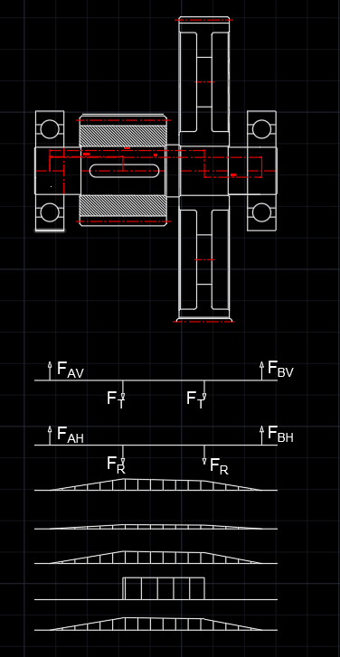
合成弯矩：
$$M_{A}=\sqrt{M_{AV}^{2}+M_{AH}^{2}}=2003420N·mm$$
$$M_{B}=\sqrt{M_{BV}^{2}+M_{BH}^{2}}=1860347N·mm$$
由45号钢材料$\left[σ_{-1}\right]=60MPa，\left\{σ_{0}\right]=100MPa$，则$α=0.6$
可以计算得到当量弯矩：
$$M_{eA}=\sqrt{M_{A}^{2}+{\left(αT\right)}^{2}}=2046425N$$
$$M_{eB}=\sqrt{M_{B}^{2}+{\left(αT\right)}^{2}}=1906582N$$

校核危险处：
$$d_{1}≥\sqrt[3]{\frac{M_{e1l}}{0.1\left[σ_{-1}\right]}}=69.87mm<78mm$$
由此校核得到中间轴的强度足够

8.6低速轴的校核
参数 |  |  | 电动机轴 |  |  | Ⅰ轴 |  | Ⅱ轴 |  |  | Ⅲ轴（工作轴）
转速n(r/min) |  |  | 1440 |  |  | 411.43 |  | 85.36 |  |  | 23.00
功率P(kW) |  |  | 6.71 |  |  | 6.441 |  | 6.217 |  |  | 6.000
转矩T(N·m) |  |  | 44.50 |  |  | 149.51 |  | 695.55 |  |  | 2491.30
 | 序号 | Ⅰ |  | Ⅱ | Ⅲ |  | Ⅳ |  | Ⅴ | Ⅵ |  | Ⅶ | Ⅷ
 | 轴径 | 75 |  | 80 | 85 |  | 90 |  | 95 | 90 |  | 88 | 85
 | 长度 | 130 |  | 80 | 64 |  | 101.5 |  | 20 | 127 |  | 19.5 | 66
第Ⅱ段受到齿轮带来的切向力：
$$F_{T}=\frac{2T}{d}=54159N$$
由力矩平衡可以得到：
$$F_{T}×223=F_{BV}×344$$
$$F_{BV}=36683N$$
由受力平衡可以得到：
$$F_{AV}=F_{T}-F_{BV}=17476N$$
由齿轮1径向力：
$$F_{R}=F_{T}\tan{α}=19712N$$
取力矩平衡，可以得到：
$$F_{R}×223=F_{BH}×344$$
$$F_{BH}=13351N$$
由受力平衡可以得到：
$$F_{AH}=F_{R}-F_{BH}=6361N$$
铅垂面弯矩：
$$M_{AV}=F_{AV}×223=3897148N·mm$$
水平面弯矩：
$$M_{AH}=F_{AH}×223=1418503N·mm$$

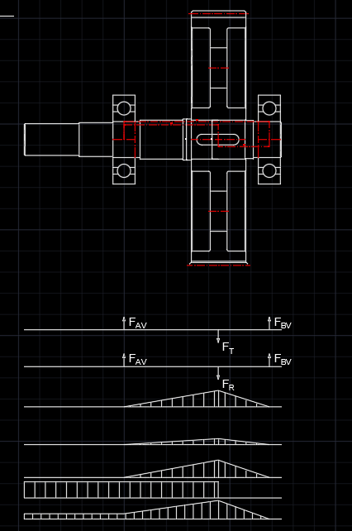
合成弯矩：
$$M_{A}=\sqrt{M_{AV}^{2}+M_{AH}^{2}}=4147278N·mm$$
由45号钢材料$\left[σ_{-1}\right]=60MPa，\left\{σ_{0}\right]=100MPa$，则$α=0.6$
可以计算得到当量弯矩：
$$M_{eA}=\sqrt{M_{A}^{2}+{\left(αT\right)}^{2}}=4408433N$$

校核危险处：
$$d_{1}≥\sqrt[3]{\frac{M_{e1l}}{0.1\left[σ_{-1}\right]}}=90.23mm<92mm$$
由此校核得到低速轴的强度足够

9.轴承寿命校核

9.1高速轴Ⅰ轴承寿命的设计计算
轴承A径向载荷：$R_{A}=\sqrt{F_{AH}^{2}+F_{AV}^{2}}=\sqrt{{633}^{2}+{5621}^{2}}=5656.5 N$；
轴承B径向载荷：$R_{B}=\sqrt{F_{BH}^{2}+F_{BV}^{2}}=\sqrt{{1786}^{2}+{3684}^{2}}=4094N$；
6408深沟球轴承基本额定动载荷$C_{r}=65.5kN$，
中等冲击载荷取动载荷系数$K_{P}=1.5$，
由于轴向载荷近似为0，$\frac{A}{R}≤e，$因此X=1,Y=0，
轴承A当量动载荷：$P_{A}=K_{p}\left(XR_{A}+YA_{A}\right)=8485 N$；
轴承B当量动载荷：$P_{B}=K_{p}\left(XR_{B}+YA_{B}\right)=6141N$；
$P_{B}＜P_{A}$，从而取$P=P_{A}=8485N$来计算轴承寿命。
由于是球轴承，取寿命指数$ε=3$
轴承寿命$L_{10h}=\frac{{10}^{6}}{60n}{\left(\frac{C}{P}\right)}^{ε}=18634h$，
设计要求减速器寿命十年，大修期三年，所以轴承寿命大于3年即可，实际寿命要求为3年，两班制，即17520h，故轴承寿命满足要求。

9.2中间轴Ⅱ轴承寿命的设计计算
轴承A径向载荷：$R_{A}=\sqrt{F_{AH}^{2}+F_{AV}^{2}}=\sqrt{{16152}^{2}+{6010}^{2}}=17234N$；
轴承B径向载荷：$R_{B}=\sqrt{F_{BH}^{2}+F_{BV}^{2}}=\sqrt{{19158}^{2}+{6972.5}^{2}}=20388N$；
6415深沟球轴承基本额定动载荷$C_{r}=155kN$，
中等冲击载荷取动载荷系数$K_{P}=1.5$，
由于轴向载荷近似为0，$\frac{A}{R}≤e，$因此X=1,Y=0，
轴承A当量动载荷：$P_{A}=K_{p}\left(XR_{A}+YA_{A}\right)=25851 N$；
轴承B当量动载荷：$P_{B}=K_{p}\left(XR_{B}+YA_{B}\right)=30582N$；
$P_{B}>P_{A}$，从而取$P=P_{B}=30582N$来计算轴承寿命。
由于是球轴承，取寿命指数$ε=3$
轴承寿命$L_{10h}=\frac{{10}^{6}}{60n}{\left(\frac{C}{P}\right)}^{ε}=25420h$，
设计要求减速器寿命十年，大修期三年，所以轴承寿命大于3年即可，实际寿命要求为3年，两班制，即17520h，故轴承寿命满足要求。

9.3低速轴Ⅲ轴承寿命的设计计算
轴承A径向载荷：$R_{A}=\sqrt{F_{AH}^{2}+F_{AV}^{2}}=\sqrt{{6361}^{2}+{17476}^{2}}=18598N$；
轴承B径向载荷：$R_{B}=\sqrt{F_{BH}^{2}+F_{BV}^{2}}=\sqrt{{36683}^{2}+{13351}^{2}}=39037N$；
6417深沟球轴承基本额定动载荷$C_{r}=175kN$，
中等冲击载荷取动载荷系数$K_{P}=1.5$，
由于轴向载荷近似为0，$\frac{A}{R}≤e，$因此X=1,Y=0，
轴承A当量动载荷：$P_{A}=K_{p}\left(XR_{A}+YA_{A}\right)=27897N$；
轴承B当量动载荷：$P_{B}=K_{p}\left(XR_{B}+YA_{B}\right)=58556N$；
$P_{B}>P_{A}$，从而取$P=P_{B}=58556N$来计算轴承寿命。
由于是球轴承，取寿命指数$ε=3$
轴承寿命$L_{10h}=\frac{{10}^{6}}{60n}{\left(\frac{C}{P}\right)}^{ε}=19342h$，
设计要求减速器寿命十年，大修期三年，所以轴承寿命大于3年即可，实际寿命要求为3年，两班制，即17520h，故轴承寿命满足要求。

10键的设计与轴承校核
优先选A型平键，节省设计复杂度。
根据表格选取对应键的尺寸：

10.1对于带轮：
键宽b×键高h：10×8
键长：$L=40mm$

强度校核：（静连接）钢 $\left[σ_{p}\right]=90MPa$
转矩$T=149.51N·m$
键工作长度$l=L-b=30mm$
键与键槽的工作高度：$k=h/2=4mm$
挤压应力：$σ_{p}=\frac{2T}{kld}=77.87MPa<90MPa$，满足要求。

10.2对于高速级小齿轮：
键宽b×键高h：14×9
键长：$L=63mm$

强度校核：（静连接）钢 $\left[σ_{p}\right]=90MPa$
转矩$T=149.51N·m$
键工作长度$l=L-b=49mm$
键与键槽的工作高度：$k=h/2=4.5mm$
挤压应力：$σ_{p}=\frac{2T}{kld}=28.25MPa<90MPa$，满足要求。

10.3对于高速级大齿轮：
键宽b×键高h：22×14
键长：$L=63mm$

强度校核：（静连接）钢 $\left[σ_{p}\right]=90MPa$
转矩$T=695.55N·m$
键工作长度$l=L-b=41mm$
键与键槽的工作高度：$k=h/2=7mm$
挤压应力：$σ_{p}=\frac{2T}{kld}=62MPa<90MPa$，满足要求。

10.4对于低速级小齿轮：
键宽b×键高h：22×14
键长：$L=110mm$

强度校核：（静连接）钢 $\left[σ_{p}\right]=90MPa$
转矩$T=695.55N·m$
键工作长度$l=L-b=88mm$
键与键槽的工作高度：$k=h/2=7mm$
挤压应力：$σ_{p}=\frac{2T}{kld}=29MPa<90MPa$，满足要求。

10.5对于低速级大齿轮：
为避免强度不足，采用B型平键
键宽b×键高h：25×14
键长：$L=100mm$

强度校核：（静连接）钢 $\left[σ_{p}\right]=90MPa$
转矩$T=2491.30N·m$
键工作长度$l=L=100mm$
键与键槽的工作高度：$k=h/2=7mm$
挤压应力：$σ_{p}=\frac{2T}{kld}=70MPa<90MPa$，满足要求。

10.6对于连杆：
为避免强度不足，采用B型平键
键宽b×键高h：22×14
键长：$L=110mm$

强度校核：（静连接）钢 $\left[σ_{p}\right]=90MPa$
转矩$T=2491.30N·m$
键工作长度$l=L=110mm$
键与键槽的工作高度：$k=h/2=7mm$
挤压应力：$σ_{p}=\frac{2T}{kld}=86.3MPa<90MPa$，满足要求。

11. 圆柱齿轮减速器：铸造箱体结构尺寸
（mm）
名称 | 符号 | 公式 | 数值
箱座壁厚 | $$δ$$ | $$0.025a+3≥8$$ | 13
箱盖壁厚 | $$δ_{1}$$ | $$0.8\sim 0.85δ$$ | 11（为设计方便取13）
箱座凸缘厚度 | $$b$$ | $$1.5δ$$ | 20
箱盖凸缘厚度 | $$b_{1}$$ | $$1.5δ_{1}$$ | 20
箱座底凸缘厚度 | $$b_{2}$$ | $$2.5δ$$ | 33
地脚螺栓直径 | $$d_{f}$$ | $$0.036a+12$$ | M30
地脚螺栓数目 | $$n$$ | $$250＜a＜500$$ | 6
轴承旁连接螺栓直径 | $$d_{1}$$ | $$0.75d_{f}$$ | M24
箱盖与箱座连接螺栓直径 | $$d_{2}$$ | $$\left(0.5\sim 0.6\right)d_{f}$$ | M16
连接螺栓间距 | $$l$$ | 150~200 | 视设计情况选取
轴承端盖螺钉直径 | $$d_{3}$$ | $$\left(0.4\sim 0.5\right)d_{f}$$ | M12
视孔盖螺钉直径 | $$d_{4}$$ | $$\left(0.3\sim 0.4\right)d_{f}$$ | M8
定位销直径 | $$d$$ | $$\left(0.7\sim 0.8\right)d_{2}$$ | 12
$d_{f},d_{1},d_{2}$至外箱壁距离 | $$c_{1}$$ | 查表 | 40,34,22
$d_{f},d_{2}$至凸缘边缘距离 | $$c_{2}$$ | 查表 | 34,20
轴承旁凸台半径 | $$R_{1}$$ | $$c_{2}$$ | 视设计情况调整
凸台高度 | $$h$$ | 根据低速级轴承座外径确定
外箱壁至轴承座端面距离 | $$l_{1}$$ | $$c_{1}+c_{2}+5\sim 8$$
大齿轮齿顶圆与箱体内壁距离 | $$∆_{1}$$ | $$≥δ$$ | 13
齿轮端面与内箱壁距离 | $$∆_{2}$$ | $$≥δ$$ | 13
箱盖箱座肋厚 | $$m_{1},m$$ | $$m_{1}=0.85δ_{1},m=0.85δ$$ | 10,12
轴承端盖外径 | $$D_{2}$$ |  | 以实际设计为准
轴承旁连接螺栓距离 | $$s$$ |  | 以实际设计为准

